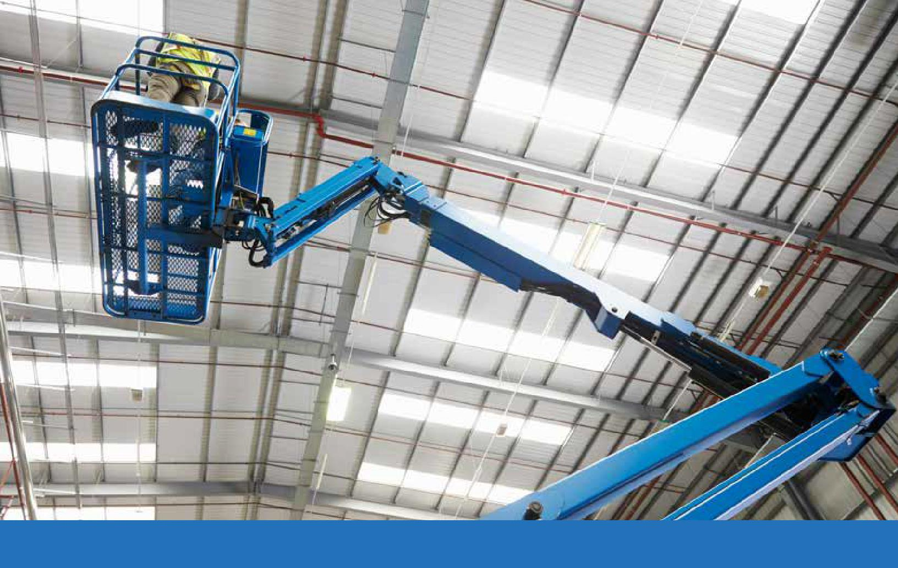

Компактные концевые выключатели серии XC для самоходного оборудования и машин
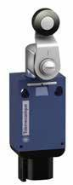

Надежные и удобные концевые выключатели для самоходных установок

- появлением новой серии концевых выключателей XC производства компании Telemecanique техническое обслуживание оборудования становится быстрей и проще

Совместимость

Новая серия концевых выключателей XC производства компании Telemecanique Sensors характеризуется не только высоким качеством и надежностью, но и совместимостью. Установлены ли на вашей технике кабельные соединители или разъемы типа Deutsch, M12 и AMP – к любому из них можно подключить устройство серии XC. Достаньте выключатель из коробки. Подключите.

Корпуса устройств также имеют универсальную конструкцию и совместимы как с концевыми выключателями стандарта EN 50047, так и с миниатюрными серии XCM. Устройство устанавливается быстро и просто.

Компактность

Корпуса концевых выключателей новой серии XC производства компании Telemecanique Sensors разработаны для установки в крайне ограниченном пространстве. Это самые компактные концевые выключатели со встроенными быстроразъемными соединителями на рынке.

Надежность

Концевые выключатели новой серии XC производства компании Telemecanique Sensors приспособлены даже

- суровым условиям эксплуатации и выдерживают удары и вибрации, которые постоянно сопутствуют работе самоходного оборудования. При степени защиты корпуса до IP69K они выдерживают мойку под высоким давлением и сохраняют функциональность в диапазоне температур от -40 до +70 °C (от -40 до +158 °F).

Simply easy!

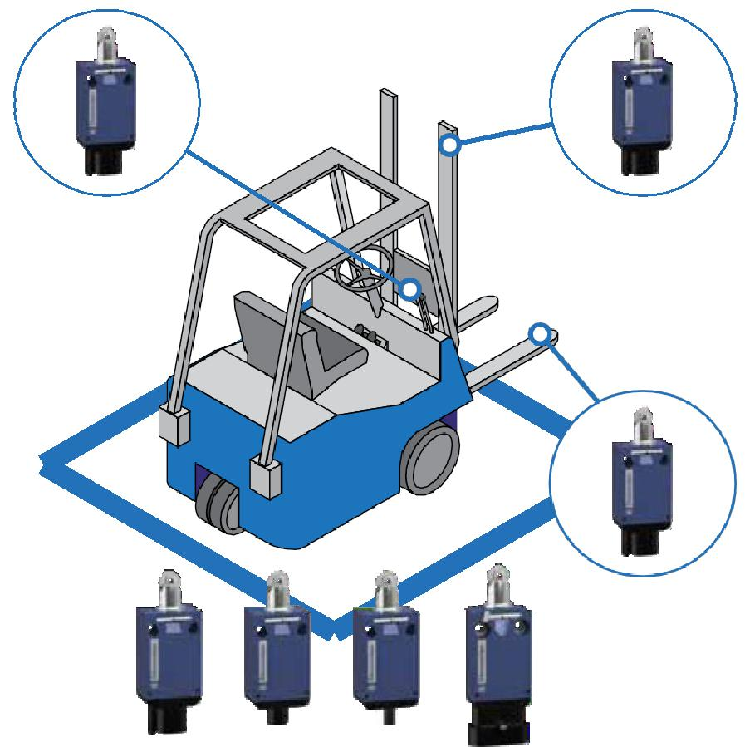

Контролирует Фиксирует конечное

положение рабочего положение вилки

механизма

Фиксирует расстояние между зубьями вилки

Deutsch M12 Кабель AMP

Характеристики и преимущества

Удобство при установке

- Варианты исполнения со встроенными кабельными разъемами, разъемами типа Deutsch DT04-4P (четыре штырьковых контакта), M12 и AMP Super
Seal 1.5.

- Самые компактные концевые выключатели со встроенными коннекторами на рынке.
- Корпуса совместимы как с концевыми выключателями стандарта EN 50047, так и с миниатюрными серии XCM.

- Простые и надежные быстроразъемные соединения.

Надежность конструкции

- Устройства выдерживают экстремально высокие и низкие температуры, удары, вибрации, действие воды и мойку под высоким давлением.

Характеристики

- Диапазон рабочих температур:

-40 ... +70 °C

- Сертификация: EN 60947-5-2, ЕАС

- Степень защиты корпуса: IP66 и IP69K

- Напряжение: 24 В пост. тока

Информация для заказа

Выключатель в сборе | Разъем | Наконечник |  | Контакты
XCMD2110AM4 | AMP 4P | Плунжер |  | НЗ + НО мгн.
XCMD2102AM4 | AMP 4P | Плунжер с роликом |  | НЗ + НО мгн.
XCMD2115AM4 | AMP 4P | Рычаг с пластиковым |  | НЗ + НО мгн.
 |  | роликом
XCMD2510AM4 | AMP 4P | Плунжер |  | НЗ + НО с задержкой
XCMD2502AM4 | AMP 4P | Плунжер с роликом | НЗ + НО с задержкой
XCMD2515AM4 | AMP 4P | Рычаг с пластиковым |  | НЗ + НО с задержкой
 |  | роликом
XCMV2110D44 | Deutsch DT04 4P | Плунжер |  | НЗ + НО мгн.
XCMV2115D44 | Deutsch DT04 4P | Рычаг с пластиковым |  | НЗ + НО мгн.
 |  | роликом
XCMV2102D44 | Deutsch DT04 4P | Плунжер с роликом |  | НЗ + НО мгн.
XCMV2502D44 | Deutsch DT04 4P | Плунжер с роликом НЗ |  | + НО с задержкой
XCMV2510D44 | Deutsch DT04 4P | Плунжер | НЗ + НО с задержкой
XCMV2515D44 | Deutsch DT04 4P | Рычаг с пластиковым |  | НЗ + НО с задержкой
 |  | роликом
XCMV2110M12 | M12 | Плунжер |  | НЗ + НО мгн.
XCMV2102M12 | M12 | Плунжер с роликом |  | НЗ + НО мгн.
XCMV2115M12 | M12 | Рычаг с пластиковым |  | НЗ + НО мгн.
 |  | роликом
XCMV2510M12 | M12 | Плунжер |  | НЗ + НО с
 |  |  |  | задержкой
 | M12
XCMV2502M12 |  | Плунжер с роликом |  | НЗ + НО мгн.
XCMV2515M12 | M12 | Рычаг с пластиковым |  | НЗ + НО мгн.
 |  | роликом

Только корпус | Разъем | Контакты
ZCMD21AM4 | AMP 4P | НЗ + НО мгн.
ZCMD25AM4 | AMP 4P | НЗ + НО с
 |  | задержкой
ZCMD29AM4 | AMP 4P | НЗ + НЗ мгн.
ZCMV21D44 | Deutsch DT04 4P | НЗ + НО мгн.
ZCMV25D44 | Deutsch DT04 4P | НЗ + НО с
 |  | задержкой
ZCMV29D44 | Deutsch DT04 4P | НЗ + НЗ мгн.
ZCMV21M12 | M12 | НЗ + НО мгн.
ZCMV25M12 | M12 | НЗ + НО с
 |  | задержкой
ZCMV29M12 | M12 | НЗ + НЗ мгн.
ZCMV41L03 | Кабель 0,3 м | 2 НЗ + 2 НО мгн.
Наконечники, | Описание
-40 °C
ZCE016 | Поворотный наконечник без рычага, -40 °C
ZCE106 | Плунжер со стальным концом, -40 °C
ZCE026 | Плунжер с роликом, -40 °C

Schneider Electric Industries SAS

Центр поддержки клиентов

Тел.: 8 (800) 200 64 46 (звонок по России бесплатный)

Тел.: (495) 777 99 88, факс: (495) 777 99 94 ru.ccc@schneider-electric.com

Полный каталог наших датчиков см. на сайте www.tesensors.com

- связи с непрерывным развитием стандартов и оборудования содержащиеся в данном документе спецификации и

изображения могут считаться актуальными только после подтверждения, полученного от одного из наших отделений.

Печать: изображения компании Schneider Electric: компания Schneider Electric

© 2018 Schneider Electric. Все права защищены. Schneider Electric, OsiSense и Telemecanique являются товарными знаками

- собственностью компании Schneider Electric SE, ее дочерних и аффилированных компаний. Все прочие товарные знаки являются собственностью соответствующих владельцев.

07.2018 9006HO1803

